华南师范大学网络教育学院

2021年下半年期末在线考试学员操作指南

针对当前疫情防控形势， 2021年秋季期末考试采用分散式线上机考方式。学院将全面采用人脸识别等技术手段进行远程监控，为确保考试工作有序、严肃、规范开展，特制定本操作指南。

**一、考前准备**

1.只用电脑的浏览器参加考试；

推荐使用新版Microsoft Edge 参加考试，

官方下载地址https://www.microsoft.com/edge

2.必须使用摄像头参加考试；

考试过程中，考生脸部必须始终出现在摄像头面前，考试窗口左上角必须有本人活动视频并且能清晰辨认，系统会不定时自动拍照留证。

3.请选择安静独立，光线良好的环境进行考试；

4. 答案内容纯文字的必须输入文本作答，不允许采用上传附件或图片形式作答，**否则将判0分**；

**5.考前请参阅《华师在线期末机考注意事项》http://ftp.gdou.com/doc/kaoshi.html（实时更新）**

**二、考试过程**

1.考试系统网址：

https://scnu-exam.webtrn.cn/

2.用户名是学号，密码为身份证号码后六位，如果报名时证件类型不是“身份证”的，密码为证件号前六位。

用默认密码登录考试系统后，会收到下图所示的提示，**可以点“取消”按钮忽视该提示**，也可以点“去修改”按钮去修改密码。修改密码后务必记住新密码，下次登录必须用新密码登录。

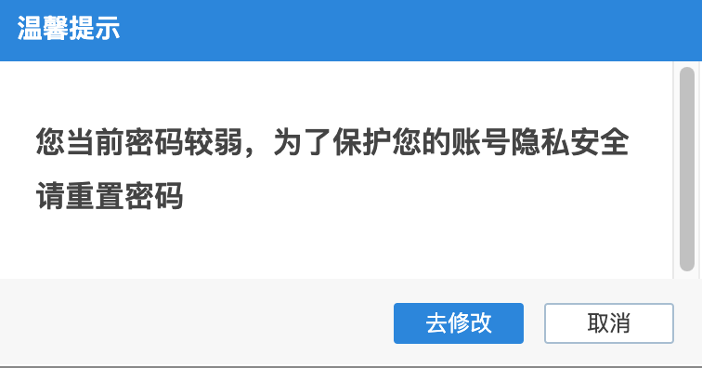

3.在“期末考试”栏目选择对应的考试科目点击 “开始作答”。如下图：

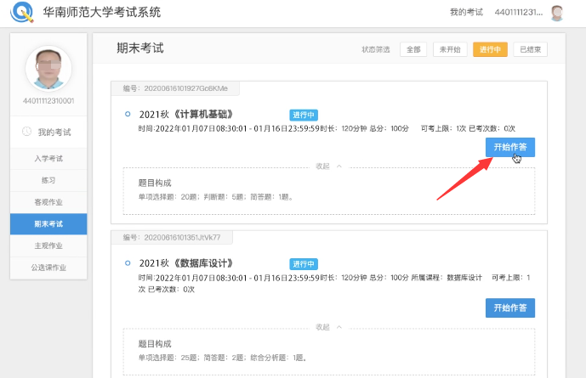

4.进入人脸识别界面，请允许考试系统使用摄像头。

如下图：

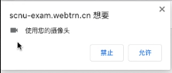

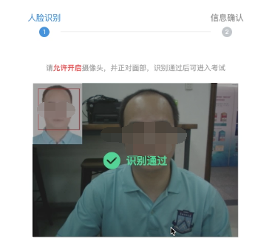

5.人脸识别通过后，开始进行考试。

考试过程中，考生脸部必须始终出现在摄像头面前（考试窗口左上角能清晰辨认本人的活动视频），系统会不定时自动拍照留存，**无抓拍记录该科考试成绩无效**。

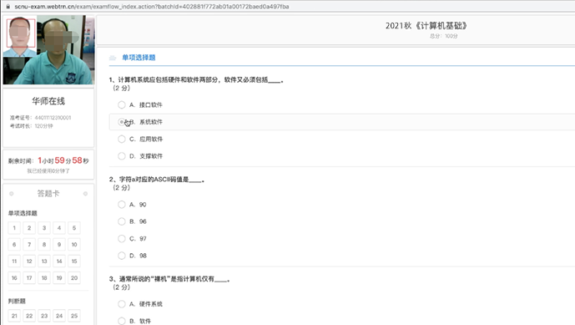

6.考试完成，点击右上角“交卷”可提前交卷。考试时间结束系统会自动强制交卷。（每科考试时间120分钟）

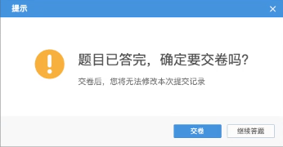

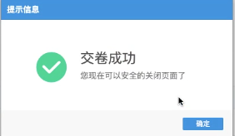

**三、特殊考试科目（涉及音乐学专业的课程）**

1.《和声学》、《乐理》和《曲式分析》，因课程考试的特殊性，调整在线考试路径和考试时间：

登录路径（以和声学为例）：“学生工作室”→点击《和声学》→课程作业→主观作业→下载试卷打印→手写作答→完成后答案拍照插入word文档(.doc或.docx文档形式)→编辑框上方工具栏点击2.png进行交卷操作。(注：独立完成考试，不允许抄袭；书写要工整，图片要保持清晰;未完成作答前，请不要点“交卷”按钮；在1月7日—16日内完成并提交，考试时长不限。)

2.《视唱练耳》该科目请提前进入课程通知里下载答卷打印，打印好后再进入考试。

**四、考试支持服务**

在考试中如遇到问题请截图联系学习中心老师，学习中心老师无法处理的请联系学院教学部和技术部。

网络教育学院

2021年12月19日